

**Puerto Varas, disfruta el sur de Chile**

**4 DÍAS | 3 NOCHES** desde **$186.700** por persona

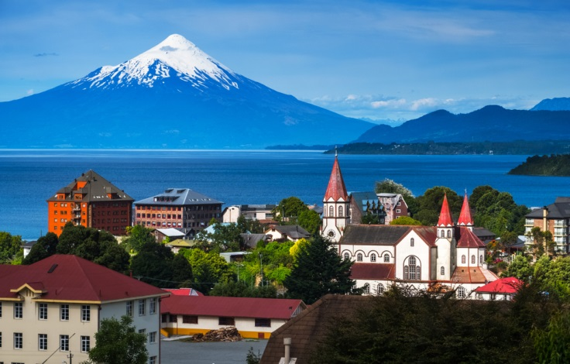

**NUESTRO PROGRAMA INCLUYE**

* Tansfer desde Aeropuerto Puerto Montt - Hotel en Puerto Varas.
* 3 Noches de alojamiento en hotel seleccionado.
* Desayuno.
* Conexión Wi fi.
* Uso de instalaciones de hotel.
* City tour Puerto Montt - Puerto Varas.
* Transfer desde Hotel en Puerto Varas a Aeropuerto Puerto Montt.

|  |  |  |  |  |  |  |  |  |
| --- | --- | --- | --- | --- | --- | --- | --- | --- |
| **Puerto Varas, disfruta el sur de Chile 4D/3N** | | | | | | | | |
| **Hotel** | **Habitacion** | **Individual** | **Noche Ad.** | **Doble** | **Noche Ad.** | **Triple** | **Noche Ad.** | **Vigencia** |
| Park Inn By Radisson | Estándar | $ 373.400 | $ 79.300 | **$ 186.700** | $ 39.700 | $ 156.800 | $ 29.700 | 01/10/25 a 28/02/26 |
| Radisson | Estándar | $ 524.000 | $ 129.500 | **$ 280.800** | $ 71.000 | $ 257.800 | $ 63.400 | 01/10/25 a 28/02/26 |

*Tarifas por persona, por programa en pesos chilenos. Incluye IVA.*

**Programa no incluye**

* Propinas.
* Comidas y bebestibles no indicados en el programa.
* Cualquier servicio no especificado como incluido.

**Información adicional**

* Tarifas en base habitación Single/Doble/Triple.
* Tarifas para pasajeros individuales, sujetas a disponibilidad al momento de reservar, y a cambios sin previo aviso.
* Tarifas no aplican para festividades locales, eventos especiales a realizarse en destino, vacaciones de invierno, fines de semana largo y/o otras fechas indicadas por el operador.
* Tarifas no aplican para grupos.
* Check-in 15:00 hrs, Check-out 12:00 hrs.
* Estos valores son referenciales y pueden variar dependiendo de las condiciones establecidas por cada proveedor.
* Este programa no incluye ticket aéreo, impuestos aéreos de ninguna clase, ni servicios no indicados en el detalle.